高三年级地理第15课时《地理图像的绘制》拓展练习

1. 根据图1某地形剖面图，试绘制该区域等高线地形图。（水平比例尺：1:20000）

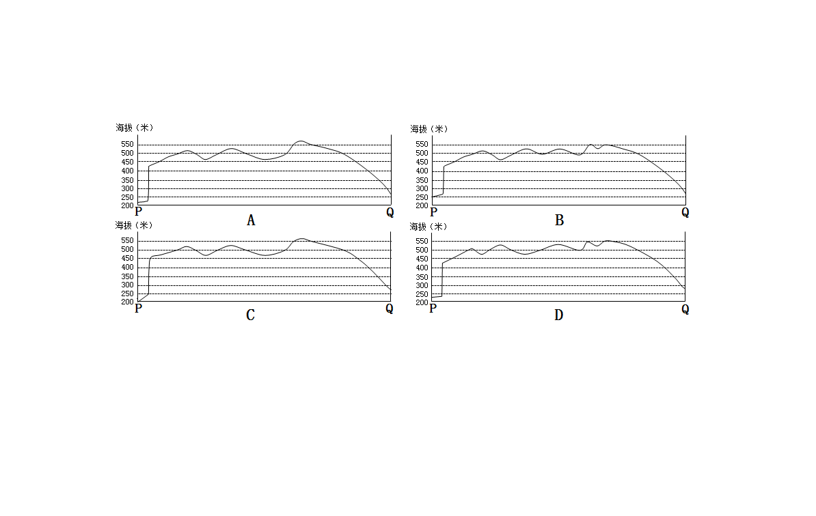

图1

**东**

**西**

P

Q

2.图2为“某地气温和降水量逐月累计曲线图”。依据图中信息，绘制该地降水柱状图。

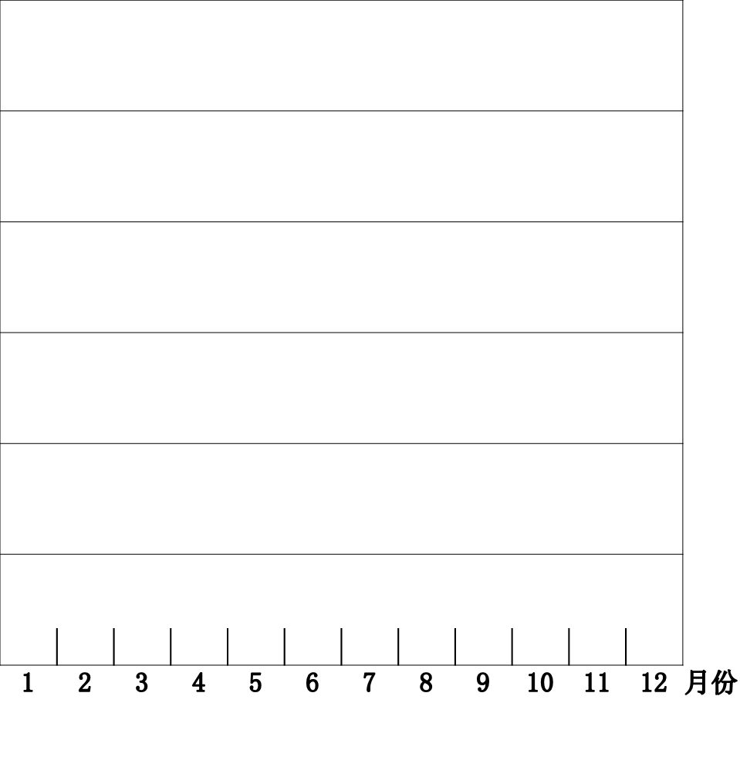

图2

3．在图示区域内拟建一座小型水库，设计坝高约13米，若仅考虑地形因素，请在图3中最适宜建坝处用 表示,并用阴影表示出水库范围。

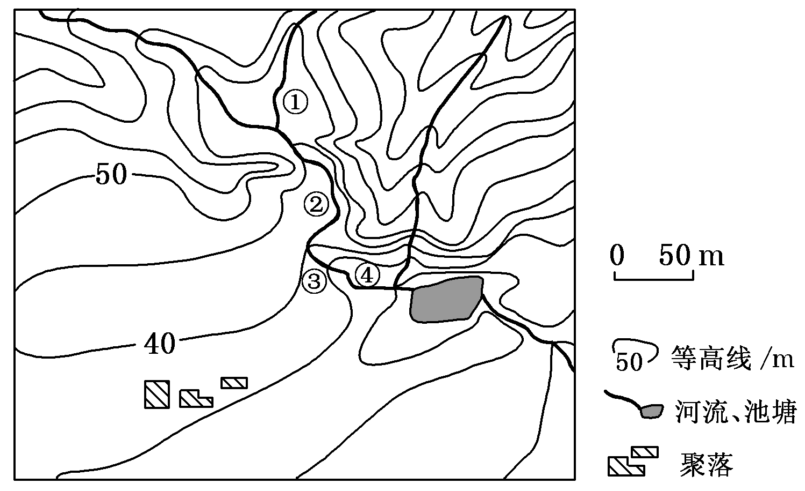

图3

若仅考虑地形因素，最适宜建坝的坝顶长度约 米。

4．图5为图4中乙地春分日太阳在地平线以上的运动轨迹，黑点为春分日正午太阳位置。

图5

图4

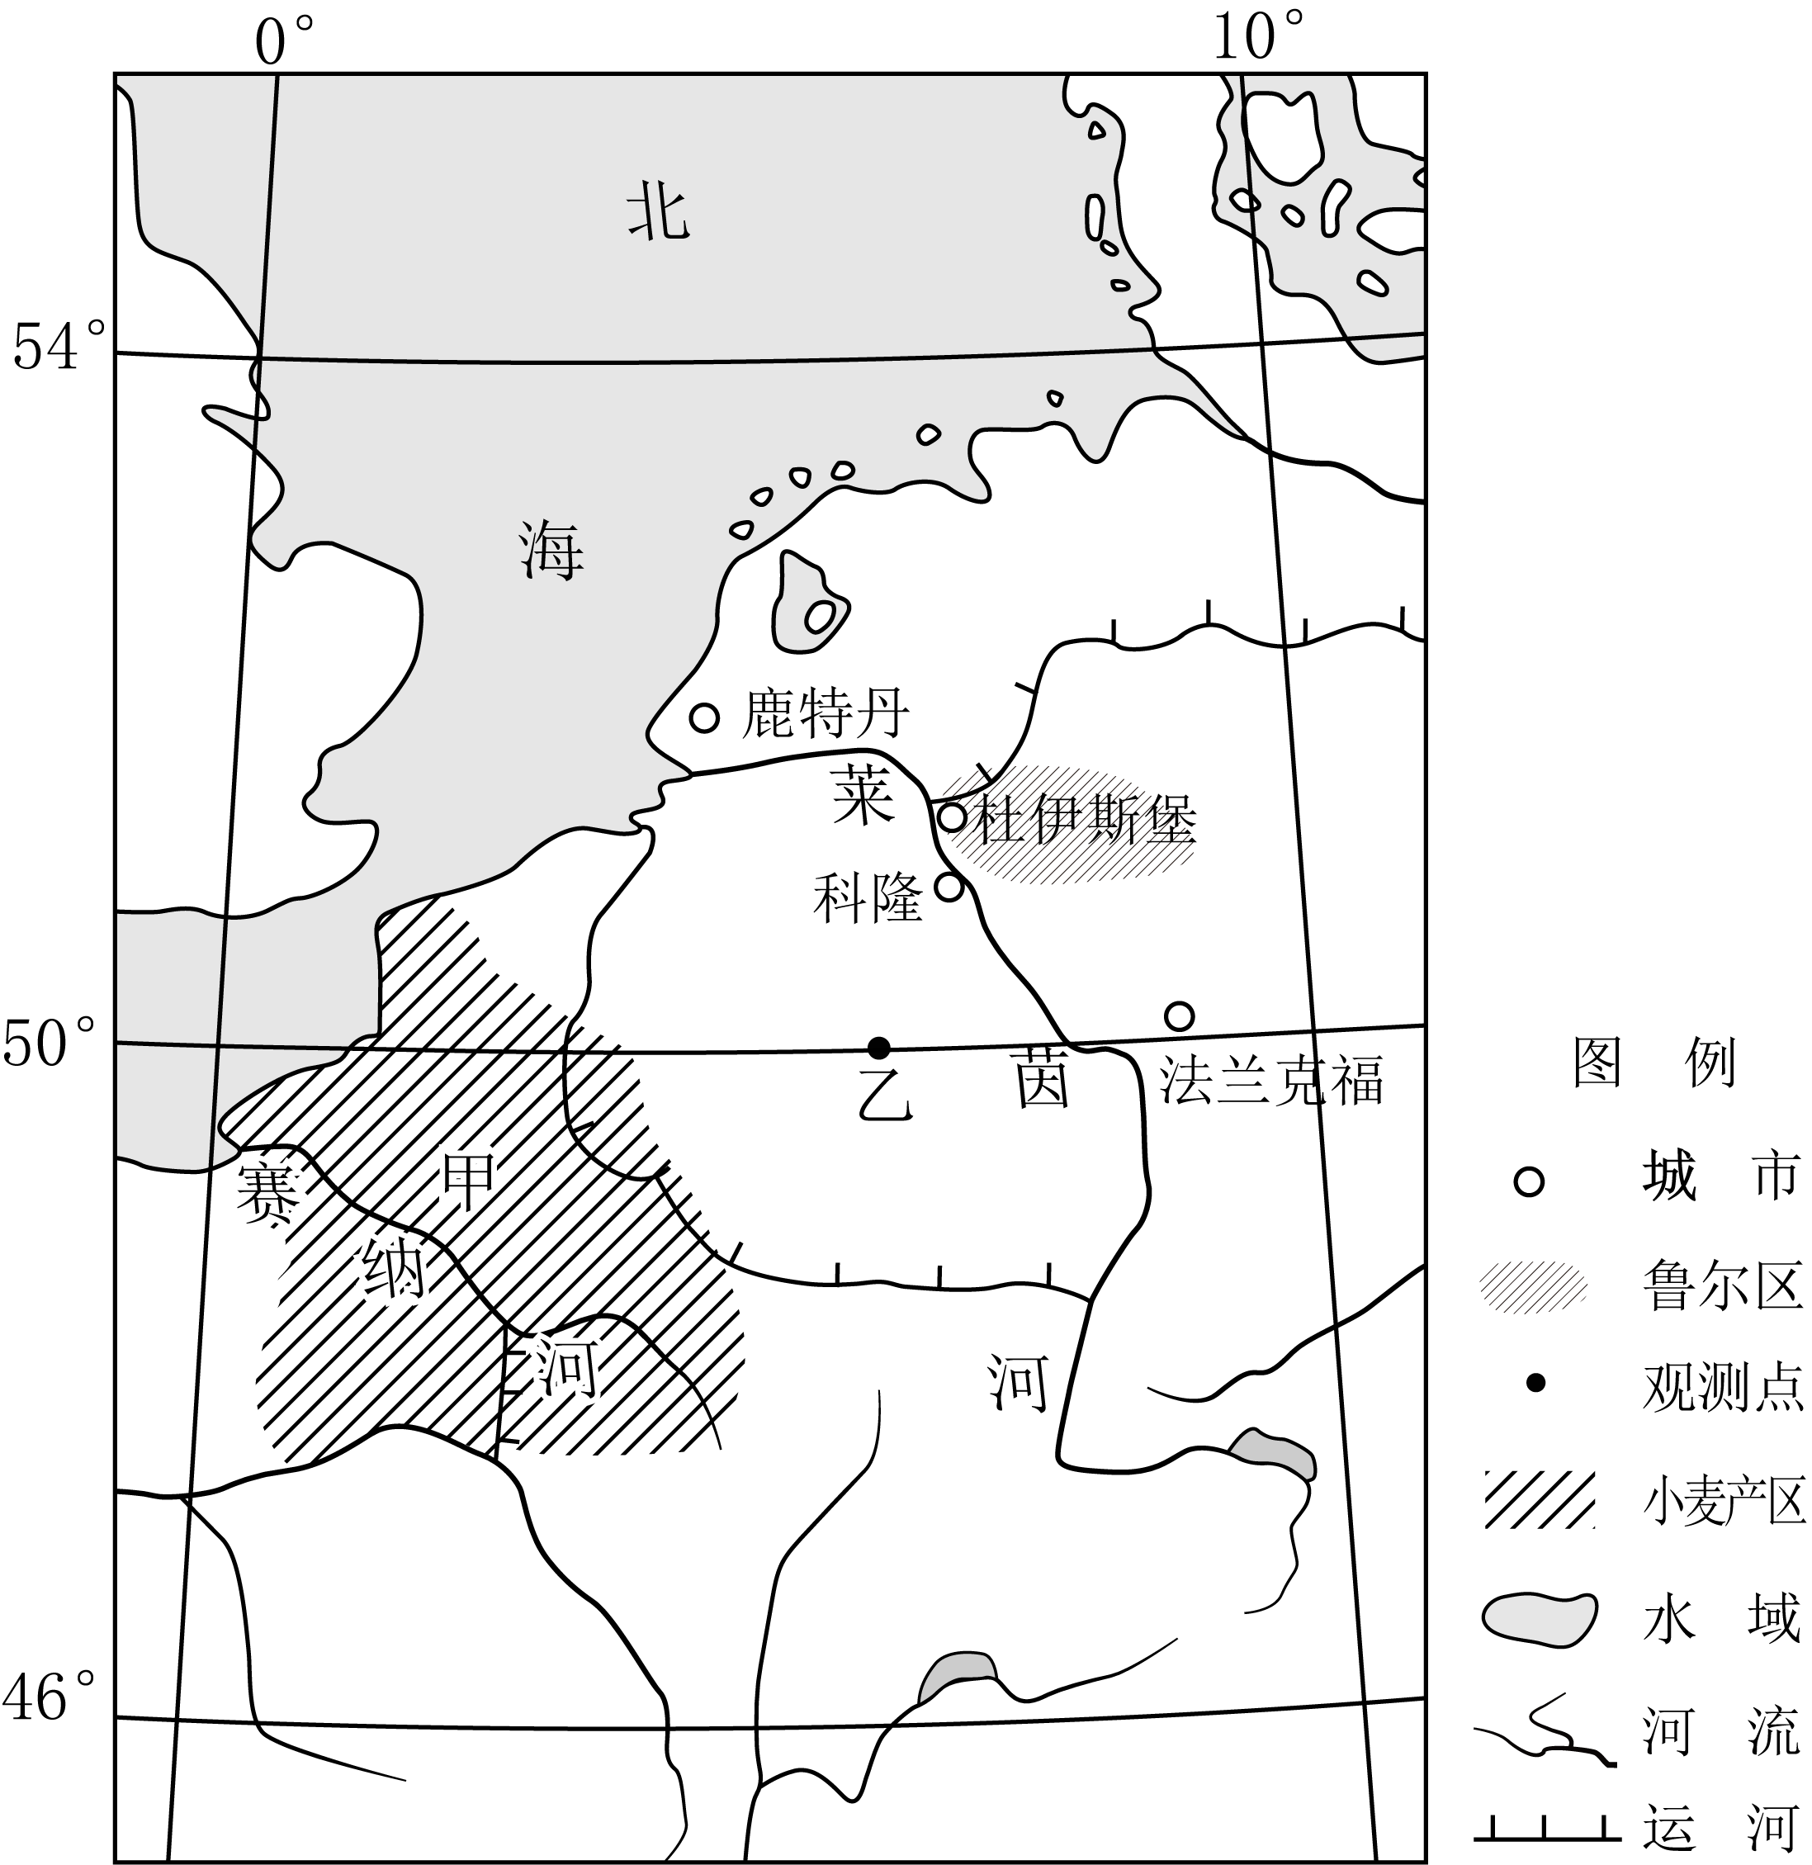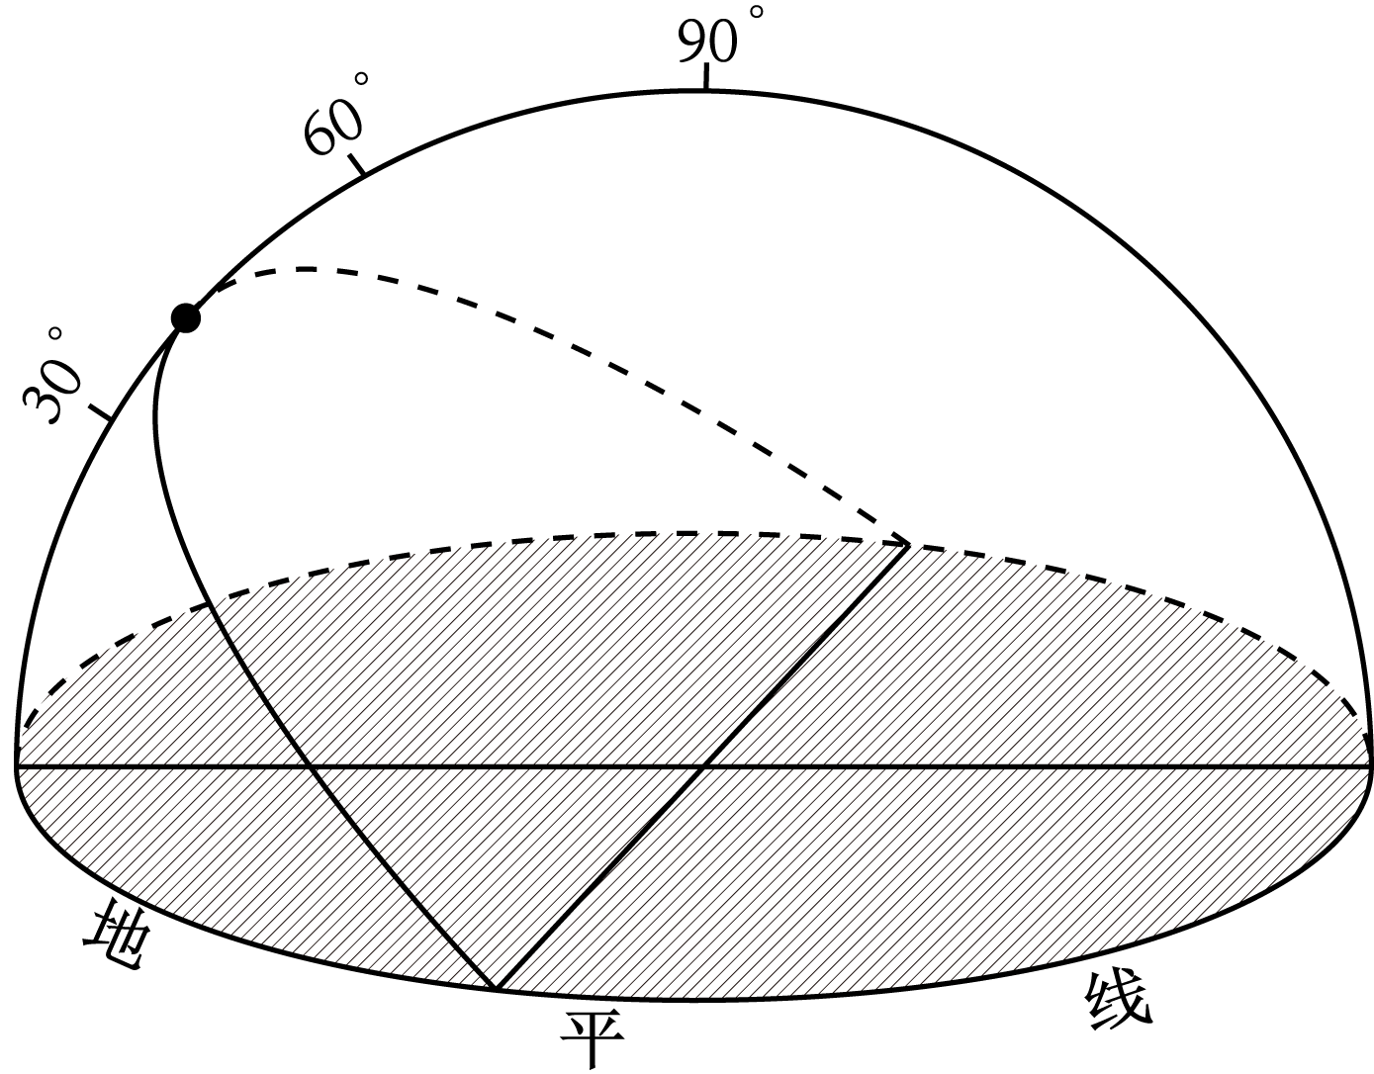

在图5中绘出乙地夏至日地平线以上太阳运动轨迹，并注明日出、日落的位置，用小黑点标明正午太阳位置。（3分）